МИНИСТЕРСТВО НАУКИ И ВЫСШЕГО ОБРАЗОВАНИЯ  
РОССИЙСКОЙ ФЕДЕРАЦИИ

**ФГАОУ ВО  
«СЕВАСТОПОЛЬСКИЙ ГОСУДАРСТВЕННЫЙ УНИВЕРСИТЕТ»**

Институт радиоэлектроники и информационной безопасности

Кафедра «Радиоэлектроника и телекоммуникации»

**ОТЧЁТ**

по лабораторной работе №1

«ИСПОЛЬЗОВАНИЕ HTML ДЛЯРАЗРАБОТКИ ПРОСТОГО СТАТИЧЕСКОГО WEB – САЙТА»

по дисциплине

«Коммуникации в сети Интернет и принципы построения сайтов»

Выполнил:

студент гр. ПИН/б-19-1-о

Тихолаз А.А.

Защитил с оценкой: ______

Принял: ассистент Табакаев Д.И.

Севастополь

2020

**СОДЕРЖАНИЕ**

1. **Описание лабораторной работы 3**

**1.1 Цель работы 3**

**1.2 Индивидуальное задание 3**

1. **Выполнение лабораторной работы 3**

**2.1 Текст программы 3**

**2.2 Таблица тегов и назначение тегов 6**

**2.3 Результат выполнения работы 7**

1. **Выводы 7**
2. **Описание лабораторной работы**
   1. **Цель работы**

Освоение основ языка разметки гипертекста HTML, дескрипторов форматирования текста и технологии создания гиперссылок.

* 1. Индивидуальное задание

Создать личный Web - сайт с информацией о себе, включающий минимум, две страницы. На первой странице поместите общую информацию о себе, фотографию. На второй более частные подробности, например, информацию о своих планах на следующую неделю, предыдущие места учебы, работы, Ваших увлечениях и т.п. и оформить в виде таблицы.

1. **Выполнение лабораторной работы**

## **Текст программы**

**1)Main Page**

<!DOCTYPE html>

<html>

<head>

<meta charset="utf-8">

<title>Страница с таблицей</title>

</head>

<body>

<table width="30%" border="3" cellspacing="4" bgcolor="#f7ff57" align="">

<tr align="center">

<td colspan='3'> Тихолаз Андрей Андреевич </td>

</tr>

<tr align="center">

<td>Планы на завтра</td>

<td colspan='2'>Доделать лаборатную работу</td>

</tr>

<tr align="center">

<td>Автобусы до университета</td>

<td colspan='2'>№105,№14</td>

</tr>

<tr align="center">

<td>Планы на будущее</td>

<td colspan='2'>Получить высшее образование</td>

</tr>

<tr align="center">

<td>Интересы</td>

<td colspan='2'>Учеба,программирование,игры</td>

</tr>

</table>

<a href="Str1.html"> Вернуться на обратно.</a>

</body>

</html>

**2)Side Page**

<!DOCTYPE html>

<html>

<head>

<meta charset="utf-8">

<title>Страница с таблицей</title>

</head>

<body>

<table width="30%" border="3" cellspacing="4" bgcolor="#f7ff57" align="">

<tr align="center">

<td colspan='3'> Тихолаз Андрей Андреевич </td>

</tr>

<tr align="center">

<td>Планы на завтра</td>

<td colspan='2'>Доделать лаборатную работу</td>

</tr>

<tr align="center">

<td>Автобусы до университета</td>

<td colspan='2'>№105,№14</td>

</tr>

<tr align="center">

<td>Планы на будущее</td>

<td colspan='2'>Получить высшее образование</td>

</tr>

<tr align="center">

<td>Интересы</td>

<td colspan='2'>Учеба,программирование,игры</td>

</tr>

</table>

<a href="Str1.html"> Вернуться на обратно.</a>

</body>

</html>

## Таблица тегов и назначение тегов

Таблица 1 — Используемые теги

|  |  |
| --- | --- |
| ТЕГ | НАЗНАЧЕНИЕ |
| <html>, </html> | Необходим обозначения начала и конца html документа |
| <head>, </head> | Раздел описывающий другие теги |
| <title>, </title> | Название вкладки |
| <table>, </table> | Начало таблицы |
| <tr>, </tr> | Ряд |
| <td>, </td> | Ячейка |
| <img src="images/picture.jpg"> | Вставка картинок |

* 1. Результат выполнения работы

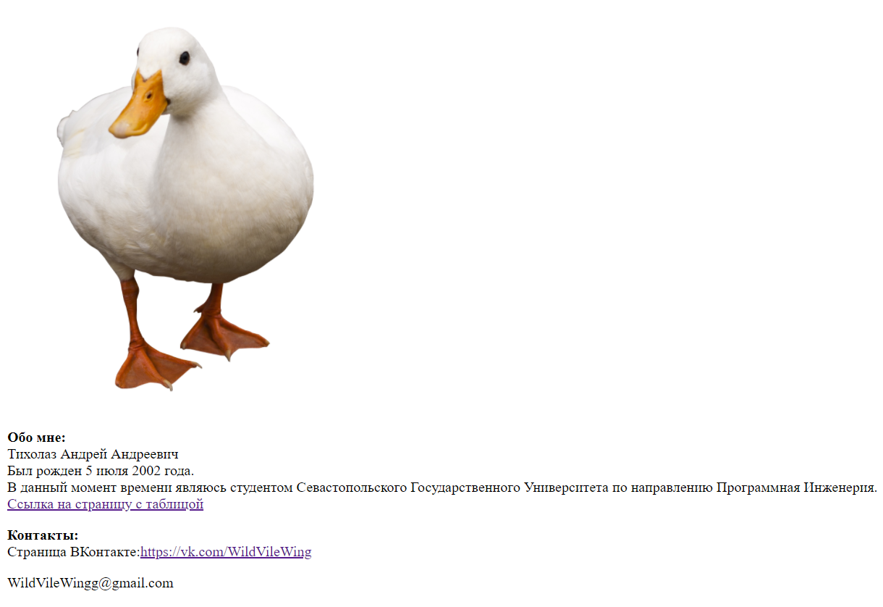

Рисунок 1 – Результат html документа №1

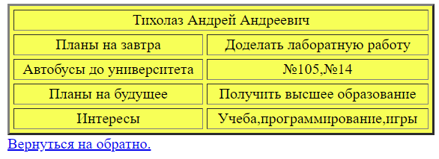

Рисунок 1.2 – Результат html документа №2

**3.Выводы**

В ходе лабораторной работы были изучены основы языка разметки гипертекста HTML, дескрипторов форматирования текста и технологии.